ASIGNATURA: INGLES
Guía TECHNOLOGY 2¨
Profesora: Mrs. Teresa Zúñiga C.
ESTABLECIMIENTO: | LICEO BETSABÉ HORMAZÁBAL DE ALARCÓN
CURSO: | 2º medio A y B | FECHA:

NOMBRE ALUMNO:
EDAD |  | RUT

PUNTAJE IDEAL | 40 | PUNTAJE OBTENIDO |  | NOTA

Aprendizajes esperados que se evaluarán:
- Comprender un texto relativo a el uso de la tecnología y las adicciones a esta extrayendo información explicita e implícita.
-Incrementar vocabulario relativo a la tecnología.
INSTRUCCIONES PARA LOS ESTUDIANTES:

Antes de responder debe leer atentamente las instrucciones que se dan para cada actividad.
I.— Leer texto relativo a aparatos y tecnologías modernas. (24 puntos)
- Después de leer el texto determinar si las aseveraciones son verdaderas o falsas. (6 puntos)
- Combinar conceptos para formar frases significativas. (7 puntos)
- Responder preguntas especificas relativas al texto leído. (6 puntos)
- Elegir la alternativa correcta relativas al texto. (5 puntos)
II.- Elige una palabra diariamente relacionada con la tecnología, memorízala y luego crea una oración significativa que contenga la palabra. (16 puntos)
- Recuerda desarrollar todas las actividades en tu cuaderno
- Esta guía consta de 40 puntos en total.
- Obtendrás un 4.0 si respondes el 60% de esta guía, es decir, 24 puntos.
-No olvides fotografiar la guía desarrollada completamente y enviarla al correo tezu58@hotmail.com indicando nombre, apellido y el curso.
-Al volver a clases revisaremos la guía tienes una semana para resolverla.

WASH YOUR HANDS FREQUENTLY!!!!!

I.- LEER UN TEXTO RELATIVO A LAS ADICCIONES RELACIONADAS CON LA TECNOLOGIA Y DESARROLLAR LAS ACTIVIDADES A CONTINUACION (24 PUNTOS).
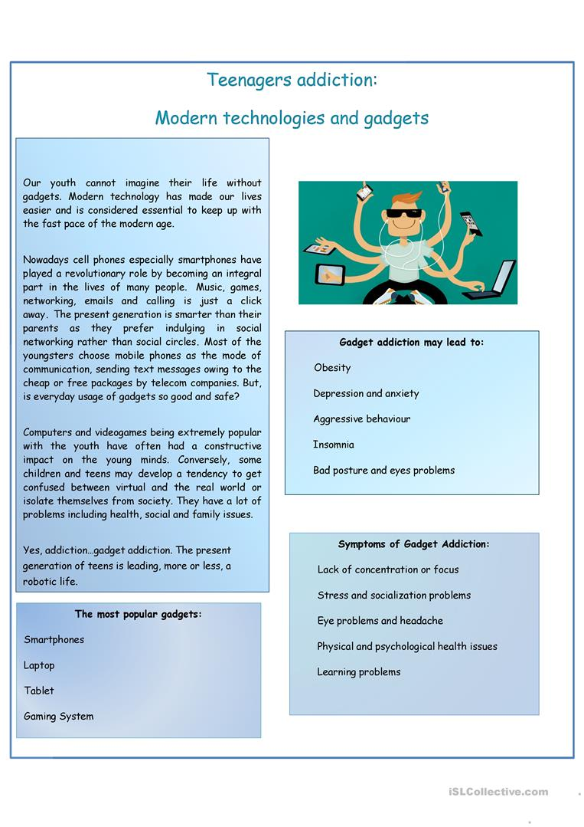

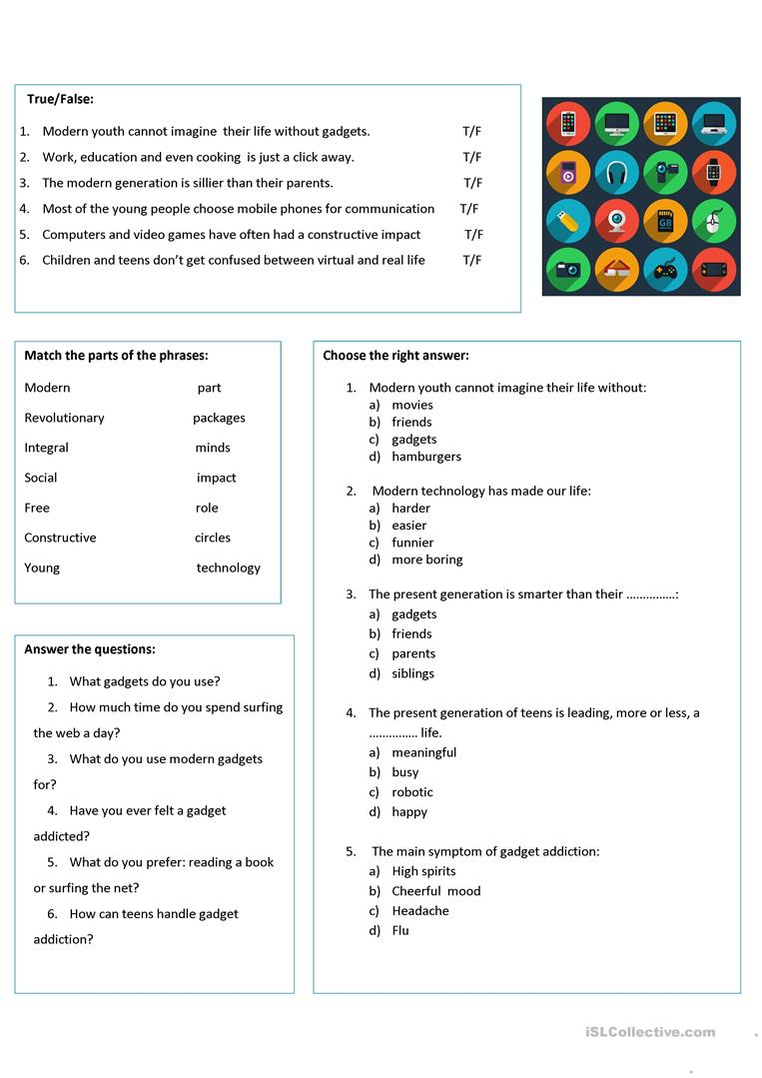

II.- CHOOSE ONE WORD EACH DAY AND CREATE SENTENCES RELATED TO TECHNOLOGY.(16 POINTS)
1.- Choose one word each day and create sentences related to daily action (16 points).
One English Word a Day!
1.- | 2.-
3.- | 4.-
5.- | 6.-
7.- | 8.-

2.- Write a sentence for each word you’ve learned. Avoid short sentences (I’m bored/The food is great). Ex: Some of my classmates are obnoxious because they won’t stop laughing in class.
1.- ____________________________________________________________________________________.
2.- ____________________________________________________________________________________.
3.- ____________________________________________________________________________________.
4.- ____________________________________________________________________________________.
5.- ____________________________________________________________________________________.
6.- ____________________________________________________________________________________.
7.- ____________________________________________________________________________________.
8.- ____________________________________________________________________________________.

